**4 ОПИС АЛГОРИМІВ**

* 1. План тестування

Для тестування будемо змінювати опції гри та перевіряти результат. Тоді розглянемо випадки:

Таблиця 4.1.1

|  |  |  |
| --- | --- | --- |
| Випадки | Гравець 1 | Гравець 2 |
| 1 | Людина | Людина |
| 2 | Комп’ютер | Людина |
| 3 | Людина | Комп’ютер |
| 4 | Комп’ютер | Комп’ютер |

* 1. Випадок 1

Таблиця 4.2.1

|  |  |
| --- | --- |
| Мета тесту | Перевірити можливість двох людей грати між собою |
| Початковий стан програми | Відкрите вікно програми |
| Вхідні дані | Гравець 1 –людина. Гравець 2 – людина. |
| Схема проведення тесту | Розпочати гру та спробувати пограти |
| Очікуваний результат | Виведення повідомлення про перемогу одного з гравців |
| Стан програми після проведення випробувань | Один з гравців переміг і повідомлення висвітилося на екрані |

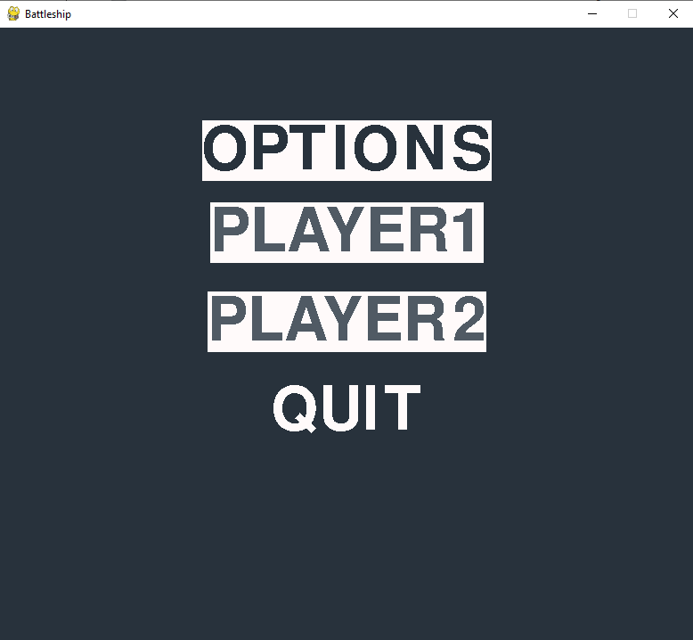

Рисунок 4.2.1 – Виставлення параметрів

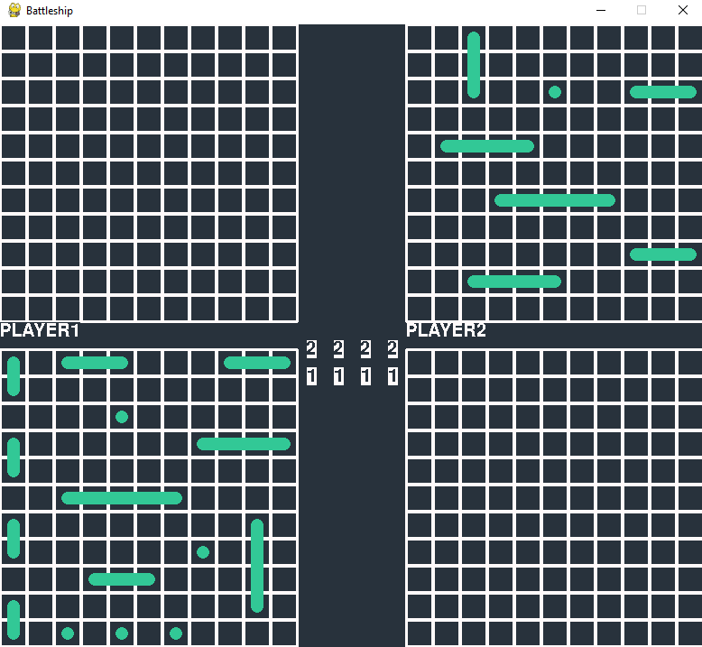

Рисунок 4.2.2 – Розставлення кораблів

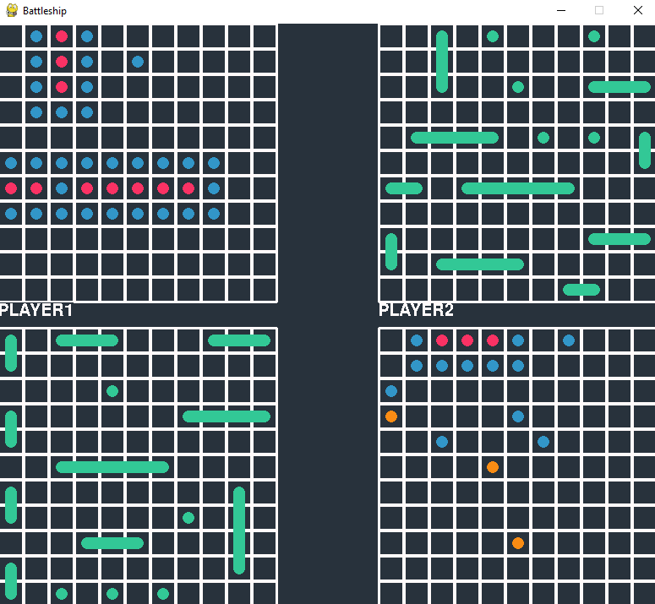

Рисунок 4.2.3 – Гра

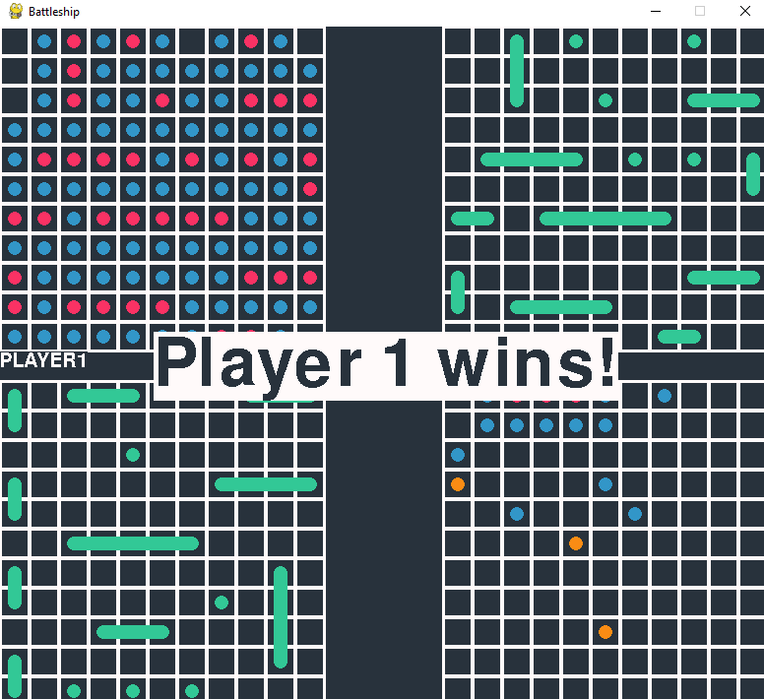

Рисунок 9.2.4 – Повідомлення про закінчення гри

* 1. Випадок 2

Таблиця 4.3.1

|  |  |
| --- | --- |
| Мета тесту | Перевірити можливість двох людей грати між собою |
| Початковий стан програми | Відкрите вікно програми |
| Вхідні дані | Гравець 1 – комп’ютер. Гравець 2 – людина. |
| Схема проведення тесту | Розпочати гру та спробувати пограти |
| Очікуваний результат | Виведення повідомлення про перемогу одного з гравців |
| Стан програми після проведення випробувань | Один з гравців переміг і повідомлення висвітилося на екрані |

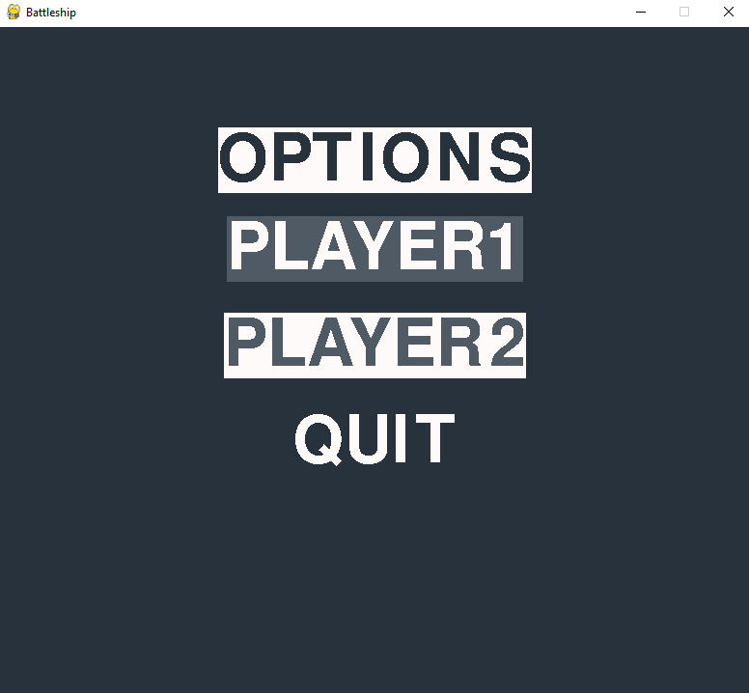

Рисунок 4.3.1 – Виставлення параметрів

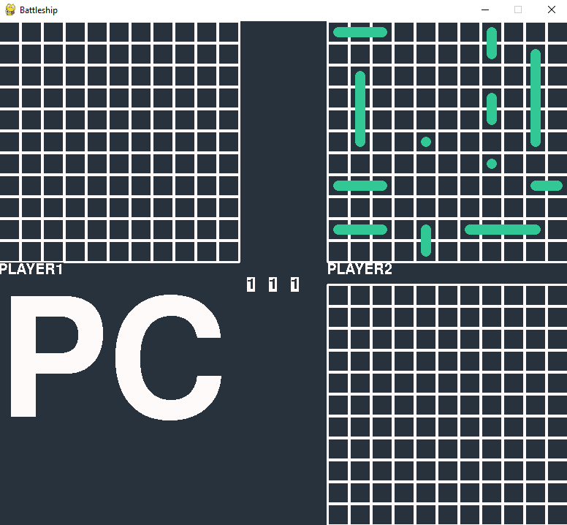

Рисунок 4.3.2 – Розставлення кораблів

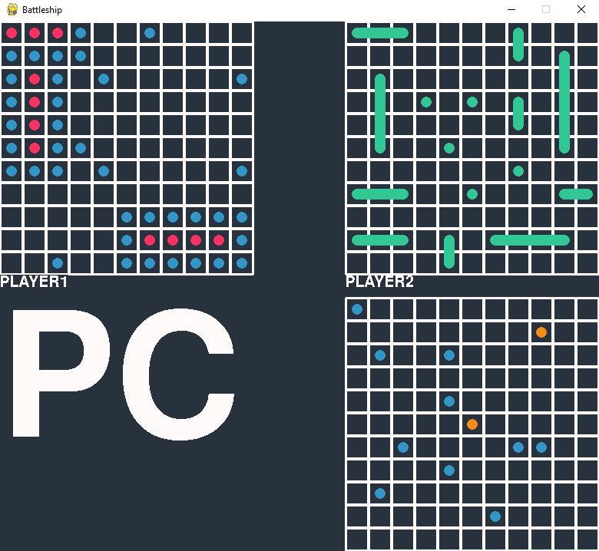

Рисунок 4.3.3 – Гра

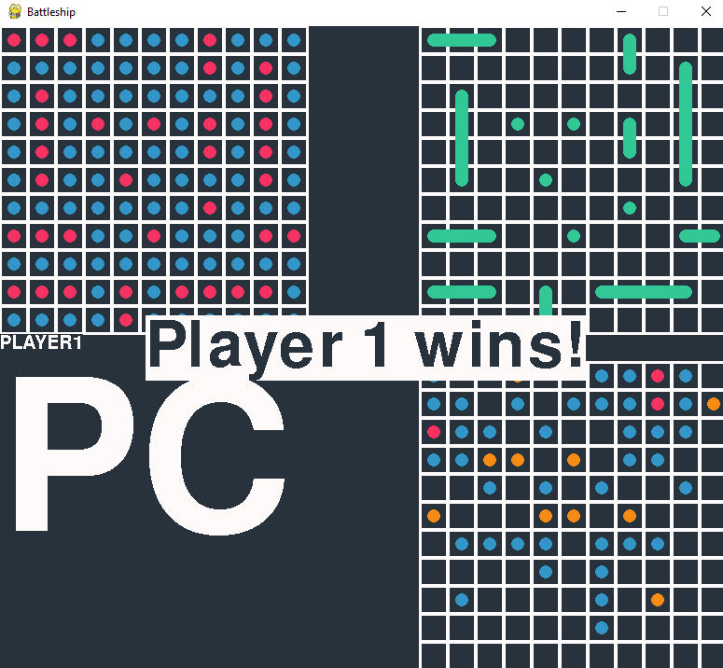

Рисунок 4.3.4 – Повідомлення про закінчення гри

* 1. Випадок 3

Таблиця 4.4.1

|  |  |
| --- | --- |
| Мета тесту | Перевірити можливість двох людей грати між собою |
| Початковий стан програми | Відкрите вікно програми |
| Вхідні дані | Гравець 1 – людина. Гравець 2 – комп’ютер. |
| Схема проведення тесту | Розпочати гру та дивитися за грою комп’ютерів |
| Очікуваний результат | Виведення повідомлення про перемогу одного з гравців |
| Стан програми після проведення випробувань | Один з гравців переміг і повідомлення висвітилося на екрані |

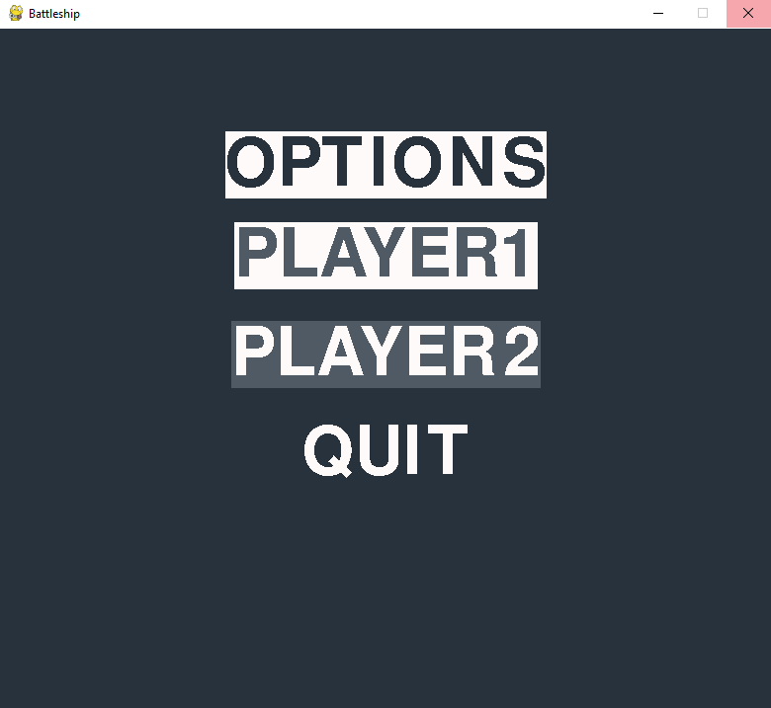

Рисунок 4.4.1 – Виставлення параметрів

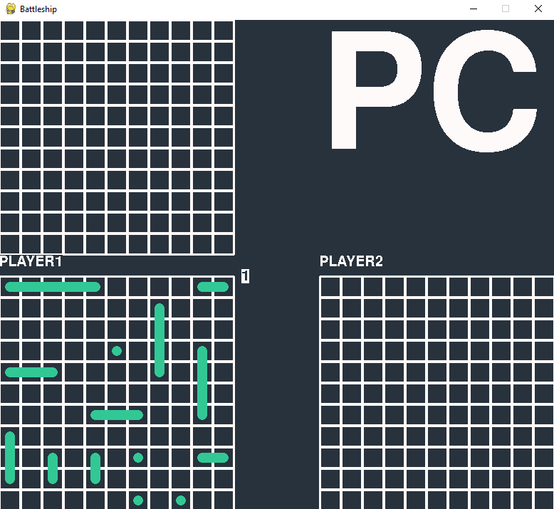

Рисунок 4.4.2 – Розставлення кораблів

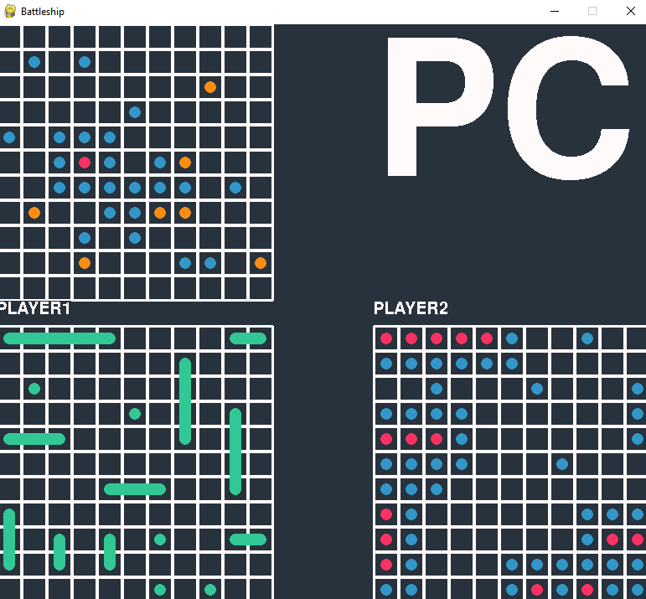

Рисунок 4.4.3 – Гра

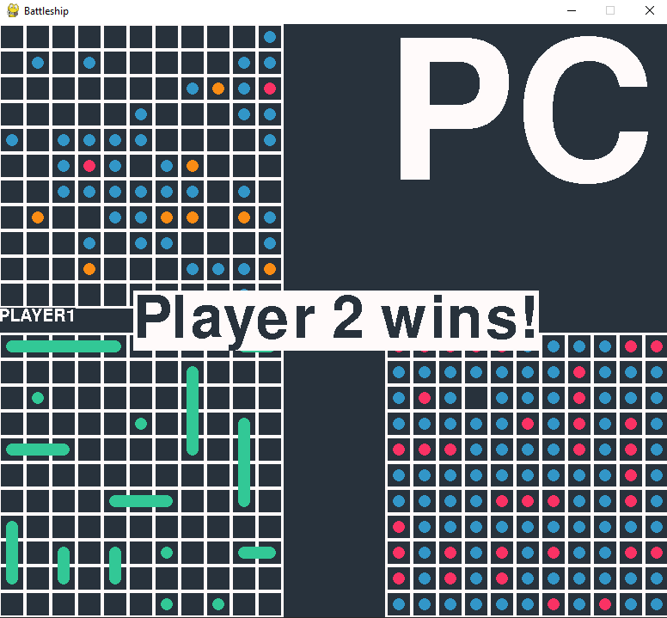

Рисунок 4.4.4 – Повідомлення про закінчення гри

* 1. Випадок 4

Таблиця 4.5.1

|  |  |
| --- | --- |
| Мета тесту | Перевірити можливість двох людей грати між собою |
| Початковий стан програми | Відкрите вікно програми |
| Вхідні дані | Гравець 1 – комп’ютер. Гравець 2 – комп’ютер. |
| Схема проведення тесту | Розпочати гру та дивитися за грою комп’ютерів |
| Очікуваний результат | Виведення повідомлення про перемогу одного з гравців |
| Стан програми після проведення випробувань | Один з гравців переміг і повідомлення висвітилося на екрані |

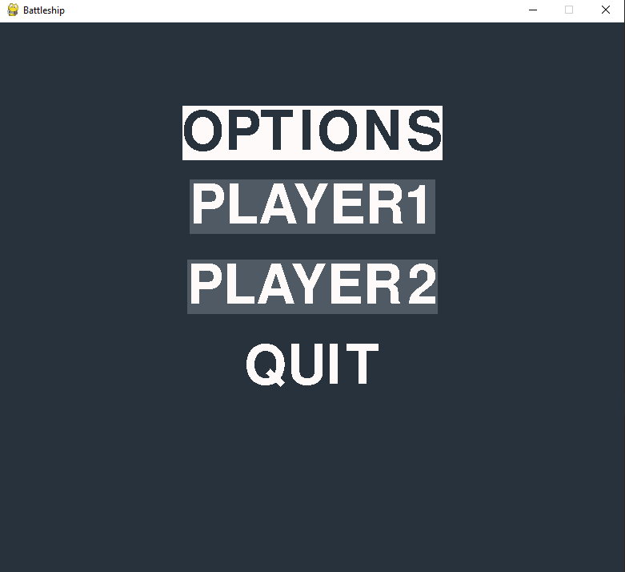

Рисунок 4.5.1 – Виставлення параметрів

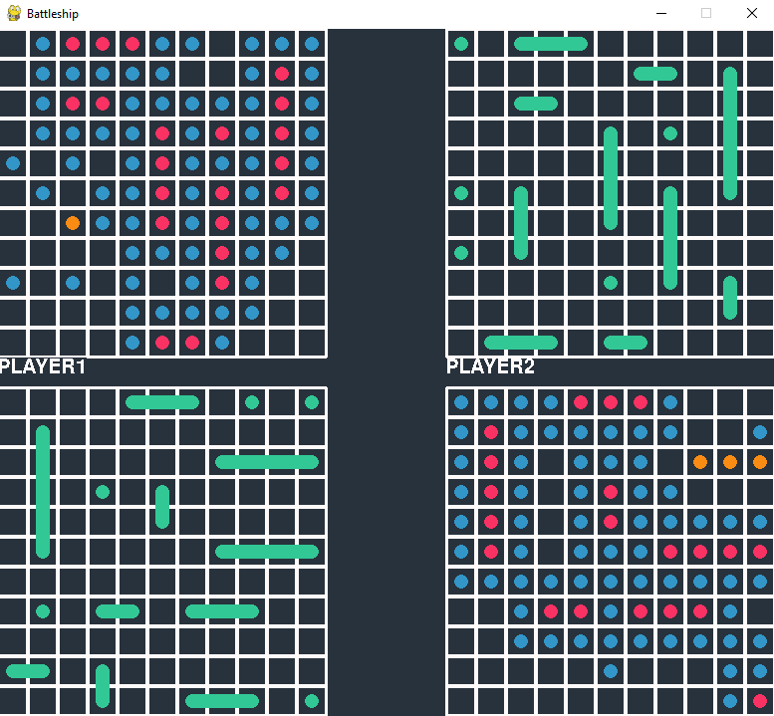

Рисунок 4.5.2 – Гра

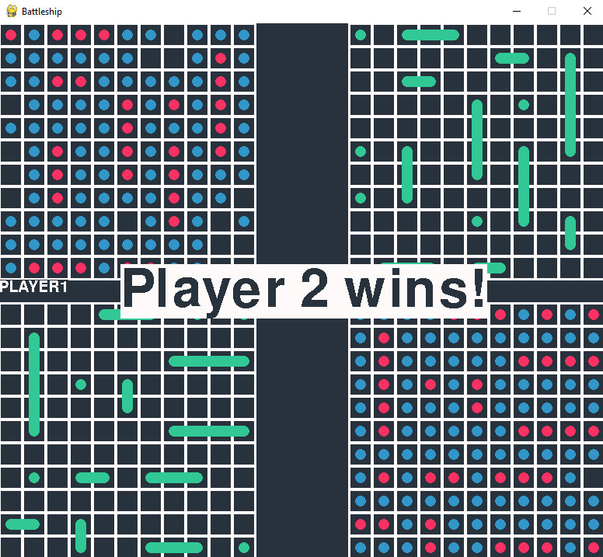

Рисунок 4.5.3 – Повідомлення про закінчення гри